TRƯỜNG ĐẠI HỌC KỸ THUẬT CÔNG NGHIỆP
KHOA ĐIỆN TỬ
BỘ MÔN : CÔNG NGHỆ THÔNG TIN


BÀI TIỂU LUẬN
MÔN HỌC
CÔNG NGHỆ PHẦN MỀM
ĐỀ TÀI: XÂY DỰNG PHẦN MỀM ĐẶT ĐỒ ĂN ONLINE CHO CỬA HÀNG TNUT

THÁI NGUYÊN - 2025
TRƯỜNG ĐẠI HỌC KỸ THUẬT CÔNG NGHIỆP
KHOA ĐIỆN TỬ
BỘ MÔN : CÔNG NGHỆ THÔNG TIN
BÀI TIỂU LUẬN
MÔN HỌC
CÔNG NGHỆ PHẦN MỀM
ĐỀ TÀI: XÂY DỰNG PHẦN MỀM ĐẶT ĐỒ ĂN ONLINE CHO CỬA HÀNG TNUT

GIÁO VIÊN HƯỚNG DẪN | : | ThS.NGUYỄN THỊ HƯƠNG
HỌ VÀ TÊN SINH VIÊN | : | NGUYỄN MẠNH HIẾU - K225480106020  MA QUỐC HIẾU - K225480106089  TẠ PHẠM ĐÌNH HÒA - K225480106088
LỚP | : | K58KTP

THÁI NGUYÊN - 2025

TRƯỜNG ĐHKTCN | CỘNG HOÀ XÃ HỘI CHỦ NGHĨA VIỆT NAM
KHOA ĐIỆN TỬ | Độc lập - Tự do - Hạnh phúc

NHIỆM VỤ THIẾT KẾ BÀI TẬP LỚN
Sinh viên: Nguyễn Mạnh Hiếu MSSV: K225480106020
Ma Quốc Hiếu MSSV: K225480106089
Tạ Phạm Đình Hòa MSSV: K225480106088
Lớp: K58KTP Khoá: 2022-2027
Bộ môn: Công Nghệ Thông Tin
Giáo viên hướng dẫn:
1. Tên đồ án phân tích thiết kế hệ thống
Xây dựng phần mềm đặt đồ ăn online cho cửa hàng TNUT
2. Các số liệu ban đầu (nếu có)
3. Nội dung các phần thuyết minh và tính toán
- Khảo sát, phân tích hiện trạng của hệ thống đặt đồ ăn của cửa hàng
- Phân tích hệ thống thông tin các mặt hàng của cửa hàng TNUT
- Xây dựng các tệp cơ sở dữ liệu.
- Thiết kế chương trình
3. Các sản phẩm, kết quả :
- Báo cáo bản word + slide powerpoint
- Demo phần mềm
4. Ngày giao nhiệm vụ: 20/09/2025
5. Ngày hoàn thành nhiệm vụ: 27/11/2025
SINH VIÊN | GIÁO VIÊN HƯỚNG DẪN
(Ký và ghi rõ họ tên) | (Ký và ghi rõ họ tên)

NHẬN XÉT CỦA GIÁO VIÊN HƯỚNG DẪN
…………………………………………………………………………………………………………………………………………………………………………………………………………………………………………………………………………………………………………………………………………
…………………………………………………………………………………………………………………………………………………………………………………………………………………………………………………………………………………………………………………………………………
…………………………………………………………………………………………………………………………………………………………………………………………………………………………………………………………………………………………………………………………………………

Thái Nguyên, ngày….tháng…..năm 2025
GIÁO VIÊN HƯỚNG DẪN
(Ký và ghi rõ họ tên)

MỤC LỤC
MỤC LỤC 3
LỜI CAM ĐOAN 4
LỜI CẢM ƠN 5
DANH MỤC CÁC TỪ VIẾT TẮT 6
DANH MỤC CÁC BẢNG VÀ HÌNH VẼ, BIỂU ĐỒ 7
LỜI NÓI ĐẦU 8
CHƯƠNG 1 KHẢO SÁT HỆ THỐNG 9
1.1 Thực trạng của hệ thống 9
1.1.1 Giới thiệu chung về hoạt động bán đồ ăn tại cửa hàng TNUT 9
1.1.2 Sơ đồ tổ chức quản lý cửa hàng TNUT 10
1.1.3 Hoạt động của hệ thống hiện tại 11
1.2 Yêu cầu của hệ thống mới 11
1.2.1 Những vấn đề cần tháo gỡ trong hoạt động bán đồ ăn tại cửa hàng TNUT 11
1.2.2 Tin học hóa trong công tác quản lý 12
1.2.3 Yêu cầu phát sinh hệ thống mới 12
CHƯƠNG 2 PHÂN TÍCH HỆ THỐNG 14
2.1 Phân tích thông tin vào ra của hệ thống 14
2.1.1 Thông tin vào hệ thống 14
2.1.2 Thông tin ra của hệ thống 15
2.2 Phân tích hệ thống 17
2.2.1 Biểu đồ Usecase 17
2.2.2 Biểu đồ lớp 18
2.2.3 Biểu đồ hoạt động 19
2.2.4 Biểu đồ tuần tự 24
CHƯƠNG 3 THIẾT KẾ HỆ THỐNG 28
3.1 Thiết kế cơ sở dữ liệu 28
3.2 Sơ đồ thực thể liên kết 31
CHƯƠNG 4. CÀI ĐẶT CHƯƠNG TRÌNH 32
4.1 Giới thiệu chung về ngôn ngữ SQL sever 32
4.2. Kiểm thử chương trình 32
4.2.1. Kiến trúc hệ thống 32
4.2.2 Công nghệ và thư viện sử dụng 33
4.2.3 Các chức năng web nổi bật 34
CHƯƠNG 5 NHẬN XÉT VÀ ĐÁNH GIÁ HỆ THỐNG 36
5.1 Những kết quả đã đạt được 36
5.2 Hạn chế của hệ thống 37
5.3 Hướng phát triển của đề tài 37
KẾT LUẬN 39
TÀI LIỆU THAM KHẢO 40

LỜI CAM ĐOAN
Em xin cam đoan bài tiểu luận “Xây dựng phần mềm đặt đồ ăn online cho cửa hàng TNUT” này là công trình nghiên cứu của riêng chúng em. Các số liệu sử dụng trong bài tập lớn này là trung thực. Các kết quả nghiên cứu được trình bày trong bài tập lớn chưa từng được công bố bởi bất kỳ người nào khác.

Hiếu
Nguyễn Mạnh Hiếu

LỜI CẢM ƠN
Trước hết, nhóm em xin gửi lời cảm ơn chân thành và sâu sắc đến cô Nguyễn Thị Hương đã tận tình giảng dạy, hướng dẫn và định hướng trong suốt quá trình làm bài để giúp nhóm em có thể hoàn thành bài tập lớn này.
Nhóm em cũng xin gửi lời cảm ơn đến các bạn trong lớp đã đồng hành, trao đổi, chia sẻ tài liệu và hỗ trợ em trong quá trình tìm hiểu, phân tích và triển khai nội dung. Sự hợp tác và tinh thần làm việc nhóm của các bạn đã góp phần rất lớn vào việc hoàn thành bài tập với kết quả tốt nhất có thể.
Mặc dù đã có nhiều cố gắng, nhưng do kiến thức và kinh nghiệm còn hạn chế, bài làm chắc chắn không tránh khỏi những thiếu sót. Nhóm em rất mong nhận được những ý kiến đóng góp của thầy cô và các bạn để có thể hoàn thiện hơn trong các bài nghiên cứu sau này.
Một lần nữa, em xin chân thành cảm ơn!

DANH MỤC CÁC TỪ VIẾT TẮT
- CSDL : Cơ sở dữ liệu
- SQL Server : dùng để lưu trữ, quản lý và truy vấn dữ liệu một cách hiệu quả và an toàn.
- TNUT : Trường Đại học Kỹ thuật Công nghiệp Thái Nguyên
- QR : Mã thanh toán

DANH MỤC CÁC BẢNG VÀ HÌNH VẼ, BIỂU ĐỒ
Hình 1.1.2 Biểu đồ phân cấp chức năng
Hình 2.1.2: Sơ đồ luồng thông tin ra vào hệ thốn
Hình 2.2.1: Biểu đồ USECASE tổng quát
Hình 2.2.2: Biểu đồ lớp
Hình 2.2.3.1: Biểu đồ hoạt động đặt món
Hình 2.2.3.2: Biểu đồ hoạt động duyệt đơn của nhân viên
Hình 2.2.3.3: Biểu đồ hoạt động thanh toán đơn hàng
Hình 2.2.3.4: Biểu đồ hoạt động thêm món ăn
Hình 2.2.3.5: Biểu đồ hoạt động của đánh giá của khách hàng
Hình 2.2.4.1 Biểu đồ tuần tự đăng ký
Hình 2.2.4.2 Biểu đồ tuần tự đăng nhập
Hình 2.2.4.3: Biểu đồ tuần tự đặt món
Hình 2.2.4.4: Biểu đồ tuần tự quản lý đặt món
Hình 3.1.1: Bảng VaiTro
Hình 3.1.2: Bảng TaiKhoan
Hình 3.1.3: Bảng ChiTietDonHang
Hình 3.1.4: Bảng MonAn
Hình 3.1.5: Bảng DonHang
Hình 3.1.7: Bảng DanhGia
Hình 3.2 Sơ đồ thực thể liên kết

LỜI NÓI ĐẦU
Trong bối cảnh công nghệ thông tin ngày càng phát triển mạnh mẽ, việc ứng dụng các hệ thống quản lý và bán hàng trực tuyến vào hoạt động kinh doanh đã trở thành xu hướng tất yếu. Đặc biệt trong lĩnh vực ẩm thực, mô hình đặt đồ ăn online không chỉ giúp tiết kiệm thời gian mà còn nâng cao hiệu suất phục vụ và chất lượng trải nghiệm cho khách hàng.
Tại Trường Đại học Kỹ thuật Công nghiệp – Đại học Thái Nguyên (TNUT), cửa hàng đồ ăn phục vụ sinh viên và cán bộ giảng viên không chỉ cung cấp các suất cơm trưa, tối mà còn đa dạng với đồ ăn nhanh, thức uống và nhiều món ăn tiện lợi khác. Tuy nhiên, phương thức phục vụ truyền thống còn gặp nhiều hạn chế như thời gian chờ đợi lâu, khó kiểm soát đơn hàng trong giờ cao điểm và khó tối ưu quy trình vận hành. Do đó, việc xây dựng một hệ thống đặt đồ ăn online cho cửa hàng là cần thiết và cấp bách.
Đề tài "Xây dựng phần mềm đặt đồ ăn online cho cửa hàng TNUT" được thực hiện nhằm khảo sát thực tế hoạt động của cửa hàng, từ đó đề xuất một hệ thống phù hợp giúp quản lý hiệu quả các danh mục món ăn, đơn đặt hàng, phân quyền cho nhân viên và hỗ trợ chủ cửa hàng trong việc theo dõi doanh thu, đơn hàng trong ngày.
Trong quá trình thực hiện đề tài, em đã cố gắng vận dụng các kiến thức đã học về phân tích, thiết kế hệ thống thông tin, cơ sở dữ liệu cũng như kỹ năng mô hình hóa hệ thống để hoàn thiện đề tài này. Nhóm em xin chân thành cảm ơn thầy/cô hướng dẫn đã tận tình chỉ bảo và hỗ trợ em trong suốt quá trình thực hiện đề tài, cũng như cảm ơn cửa hàng TNUT đã tạo điều kiện thuận lợi cho việc khảo sát và tìm hiểu thực tế.
Mặc dù đã nỗ lực hoàn thiện, song do thời gian có hạn và kiến thức còn nhiều hạn chế, bài làm không tránh khỏi thiếu sót. Nhóm em rất mong nhận được sự góp ý của thầy/cô để hoàn thiện tốt hơn trong những lần sau.

CHƯƠNG 1 KHẢO SÁT HỆ THỐNG

1.1 Thực trạng của hệ thống

1.1.1 Giới thiệu chung về hoạt động bán đồ ăn tại cửa hàng TNUT
Cửa hàng TNUT là một quán cơm phục vụ sinh viên, giảng viên và cán bộ tại Trường Đại học Kỹ thuật Công nghiệp – Đại học Thái Nguyên. Cửa hàng cung cấp nhiều loại hình thực phẩm như: cơm trưa/tối, đồ ăn nhanh, và đồ uống. Hiện nay, mọi hoạt động đặt món chủ yếu thực hiện trực tiếp tại quầy, theo hình thức đến chọn món, thanh toán và chờ lấy đồ.
Phương thức truyền thống này tuy đơn giản nhưng không tối ưu, đặc biệt trong giờ cao điểm, khách hàng phải xếp hàng chờ đợi lâu, dễ dẫn đến quá tải, nhầm lẫn đơn hàng và giảm trải nghiệm khách hàng.

1.1.2 Sơ đồ tổ chức quản lý cửa hàng TNUT
Hiện tại, cửa hàng TNUT là một mô hình quy mô nhỏ, phục vụ chủ yếu cho sinh viên, giảng viên và cán bộ trong khuôn viên trường. Dù quy mô không lớn, nhưng cửa hàng vẫn có cơ cấu tổ chức quản lý nhất định để đảm bảo vận hành hiệu quả.
Ta có thể khái quát bộ máy quản lý cửa hàng TNUT bằng sơ đồ sau:
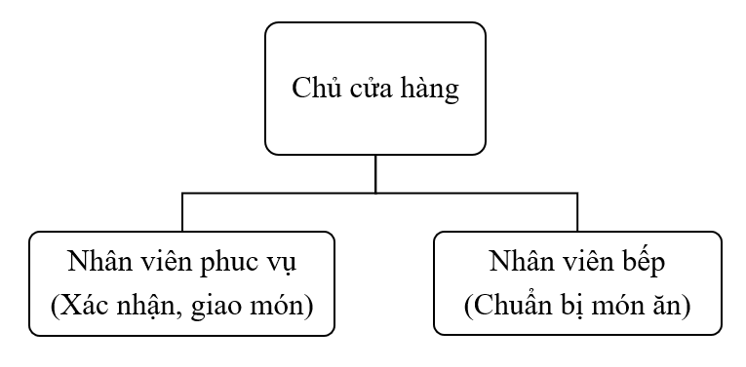
Hình 1.1.2 Biểu đồ phân cấp chức năng
- Chủ cửa hàng:
Là người trực tiếp quản lý toàn bộ hoạt động kinh doanh, kiểm soát doanh thu, quản lý danh sách món ăn, xem báo cáo thống kê, và đưa ra các quyết định về giá cả, thực đơn theo từng ngày hoặc tuần.
- Nhân viên phuc vụ:
Là người tiếp nhận đơn hàng (trực tiếp hoặc qua hệ thống online), xác nhận đơn, đánh dấu trạng thái đơn hàng và giao món cho khách.
- Nhân viên bếp:
Là người chịu trách nhiệm nấu ăn và chuẩn bị món theo đơn hàng đã được xác nhận.

1.1.3 Hoạt động của hệ thống hiện tại
Hiện tại, cửa hàng chưa sử dụng hệ thống phần mềm nào để quản lý bán hàng. Các công việc như: đặt món, ghi chú món ăn, tính tiền, ghi nhận đơn hàng trong ngày, đều thực hiện thủ công. Việc ghi đơn hàng được ghi bằng tay hoặc trí nhớ của nhân viên, gây khó khăn trong quản lý số lượng món bán ra, doanh thu, kiểm tra tồn kho, hay xử lý đơn đặt món từ xa.

1.2 Yêu cầu của hệ thống mới

1.2.1 Những vấn đề cần tháo gỡ trong hoạt động bán đồ ăn tại cửa hàng TNUT
- Không kiểm soát được lượng đơn hàng trong ngày
- Dễ nhầm lẫn món ăn hoặc đơn của khách khi đông người
- Không có cơ chế đặt món trước hoặc từ xa
- Khó khăn trong thống kê doanh thu, món bán chạy
- Không có phân quyền rõ ràng giữa nhân viên và chủ cửa hàng

1.2.2 Tin học hóa trong công tác quản lý
Giải pháp đặt ra là xây dựng một hệ thống quản lý đặt đồ ăn online, đáp ứng các yêu cầu sau:
- Cho phép khách hàng đặt món online theo suất hoặc theo từng món lẻ
- Cho phép khách hàng đánh giá, review về món ăn
- Phân loại rõ ràng các loại sản phẩm: đồ ăn trưa/tối, đồ ăn nhanh, nước uống
- Giao diện dễ sử dụng cho khách hàng và nhân viên
- Cho phép nhân viên đăng bài quảng cáo món ăn
- Quản lý đơn hàng, doanh thu, món ăn bán chạy
- Có phân quyền giữa các đối tượng sử dụng: khách, nhân viên, chủ cửa hàng
- Hỗ trợ in hóa đơn hoặc xác nhận đơn nhanh

1.2.3 Yêu cầu phát sinh hệ thống mới
Trong quá trình phân tích và khảo sát thực tế nhu cầu tại cửa hàng TNUT, bên cạnh các chức năng cơ bản như đặt món, xử lý đơn hàng và quản lý thực đơn, đã phát sinh một số yêu cầu bổ sung nhằm hoàn thiện hệ thống và hỗ trợ vận hành hiệu quả hơn:
- Phân quyền người dùng rõ ràng
Hệ thống cần chia quyền sử dụng phù hợp với từng đối tượng:
- Khách hàng: Đăng ký, đăng nhập, đặt món, xem trạng thái đơn hàng, phản hồi.
- Nhân viên: Xác nhận đơn hàng, xử lý món ăn, cập nhật trạng thái đơn.
- Chủ cửa hàng: Quản lý món ăn, theo dõi hoạt động đơn hàng, xem thống kê doanh thu.
- Cập nhật trạng thái đơn hàng linh hoạt
Khi khách hàng đặt món, đơn hàng sẽ đi qua các trạng thái như: Chờ xác nhận, Đang chuẩn bị, Đã hoàn tất, hoặc Đã hủy. Nhân viên cần được phép chuyển trạng thái theo thực tế chế biến.
- Hệ thống thống kê và báo cáo
Chủ cửa hàng cần có báo cáo nhanh về:
- Số đơn hàng theo ngày/tuần/tháng
- Món ăn được đặt nhiều nhất
- Thời gian cao điểm có nhiều đơn hàng
- Doanh thu tổng hợp
- Hỗ trợ tìm kiếm và lọc thông tin
Hệ thống cần tích hợp tính năng tìm kiếm theo từ khóa (tên món, trạng thái đơn hàng, khách hàng) và lọc dữ liệu theo thời gian hoặc trạng thái, giúp việc quản lý nhanh chóng và chính xác hơn.
- Giao diện dễ sử dụng, phù hợp với sinh viên
Giao diện đơn giản, trực quan, thao tác nhanh gọn, có thể sử dụng tốt trên cả điện thoại và máy tính – phù hợp với đối tượng khách hàng chính là sinh viên.

- Tích hợp thông báo
Khi có đơn mới, nhân viên cần được thông báo để xử lý kịp thời. Có thể sử dụng hệ thống thông báo nội bộ hoặc thông báo đẩy tùy mức độ mở rộng sau này.
Tóm tắt chương.
Nội dung chính của chương đã giới thiệu cơ bản về thông tin của cửa hàng TNUT. Cách vận hành của mô hình kinh doanh hiện tại bao gồm chủ cửa hàng và nhân viên, lưu trữ quản lý thông tin trên sổ giấy. Hiện tại do khối lượng công việc cửa hàng ngày càng lớn, việc hoạt động theo cách cũ trở nên kém hiệu quả. Vậy nên yêu cầu đặt ra cần phải phát triển một hệ thống bán hàng nhằm hỗ trợ hoạt động kinh doanh của cửa hàng.

CHƯƠNG 2 PHÂN TÍCH HỆ THỐNG

2.1 Phân tích thông tin vào ra của hệ thống

2.1.1 Thông tin vào hệ thống
Hệ thống quản lý đặt đồ ăn online cần tiếp nhận các thông tin đầu vào từ nhiều nguồn khác nhau để xử lý và lưu trữ:
- Thông tin đăng ký tài khoản của khách hàng (họ tên, số điện thoại, email, địa chỉ,…).
- Danh sách món ăn do chủ cửa hàng cung cấp (tên món, mô tả, giá bán, tình trạng…).
- Đơn đặt hàng từ khách hàng (món đã chọn, số lượng, ghi chú…).
- Yêu cầu cập nhật trạng thái đơn hàng từ nhân viên.
- Thông tin thanh toán (phương thức, thời gian thanh toán).
- Đánh giá từ khách hàng và phản hồi từ nhân viên hoặc chủ cửa hàng
- Các thao tác quản lý từ chủ cửa hàng như thêm/xóa món ăn, xem thống kê, chỉnh sửa dữ liệu,…

2.1.2 Thông tin ra của hệ thống
Hệ thống xử lý và đưa ra các thông tin phục vụ người dùng như:
- Danh sách món ăn hiển thị cho khách hàng khi đặt món.
- Trạng thái đơn hàng (Chờ xác nhận, Đang chuẩn bị, Đang giao, Hoàn thành, Đã hủy).
- Lịch sử đơn hàng của khách hàng.
- Thông báo đơn hàng mới cho nhân viên.
- Báo cáo thống kê số đơn hàng, món bán chạy, doanh thu theo thời gian cho chủ cửa hàng.
- Kết quả tìm kiếm hoặc lọc thông tin theo yêu cầu của người dùng
- Danh sách các bình luận của khách hàng và phản hồi của cửa hàng.
- Các thông báo xác nhận hành động (thành công/thất bại) để hướng dẫn người dùng.

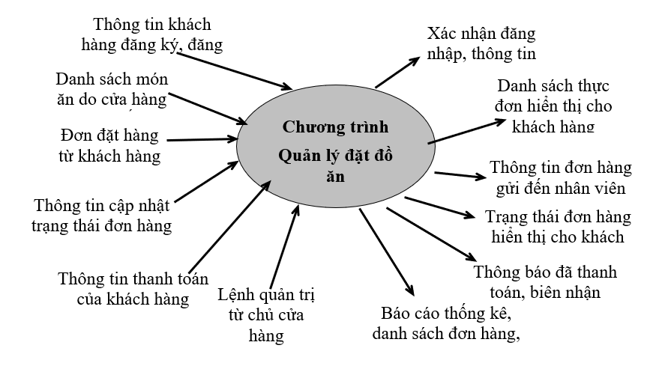
Hình 2.1.2: Sơ đồ luồng thông tin ra vào hệ thống

2.2 Phân tích hệ thống

2.2.1 Biểu đồ Usecase
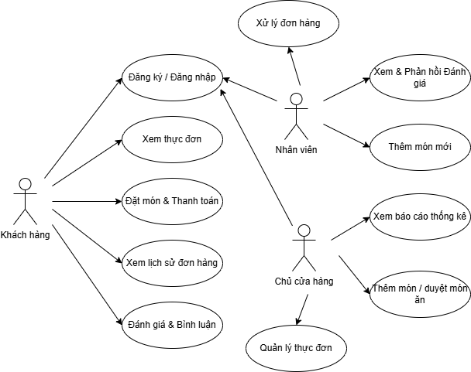
Hình 2.2.1: Biểu đồ USECASE tổng quát

2.2.2 Biểu đồ lớp
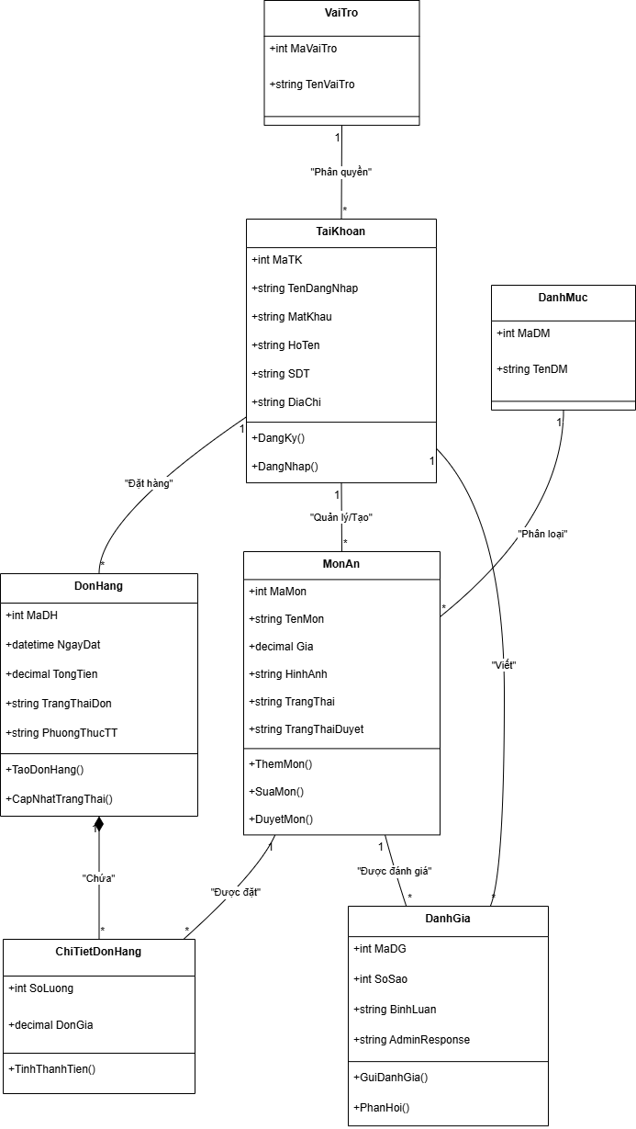
Hình 2.2.2: Biểu đồ lớp

2.2.3 Biểu đồ hoạt động
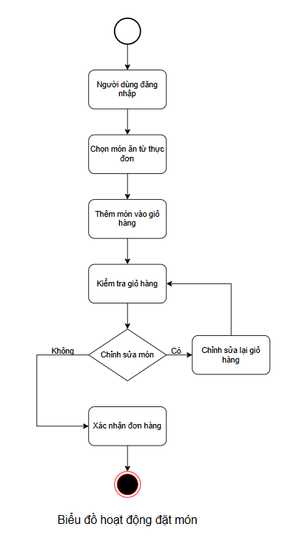
Hình 2.2.3.1: Biểu đồ hoạt động đặt món
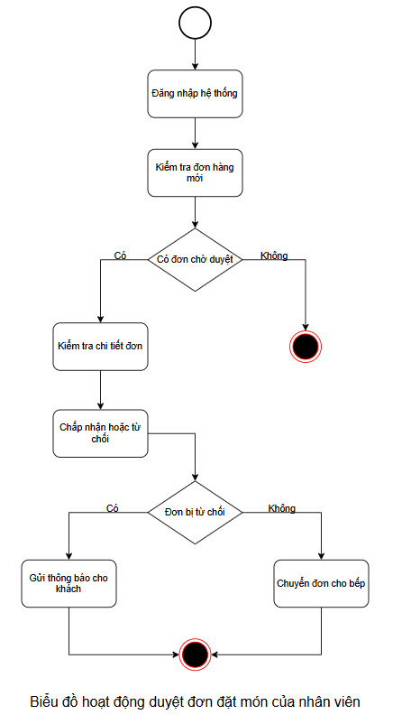
Hình 2.2.3.2: Biểu đồ hoạt động duyệt đơn của nhân viên
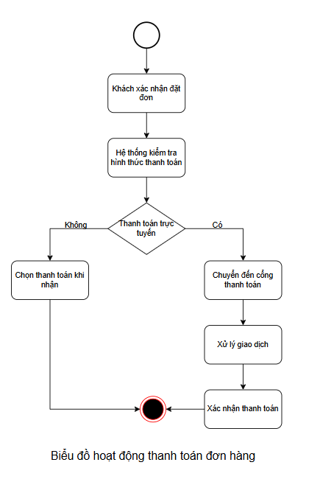
Hình 2.2.3.3: Biểu đồ hoạt động thanh toán đơn hàng
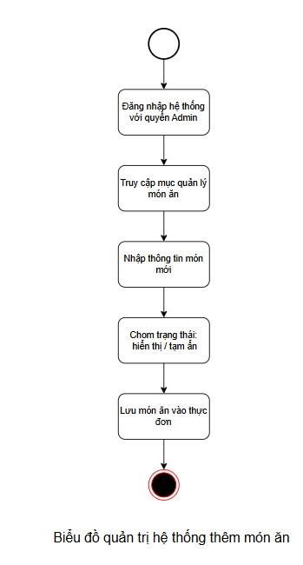
Hình 2.2.3.4: Biểu đồ hoạt động thêm món ăn

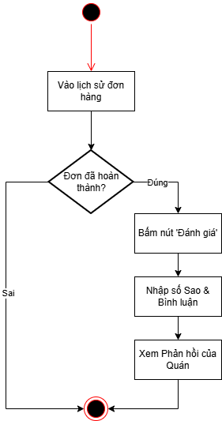

Hình 2.2.3.5: Biểu đồ hoạt động của đánh giá của khách hàng

2.2.4 Biểu đồ tuần tự
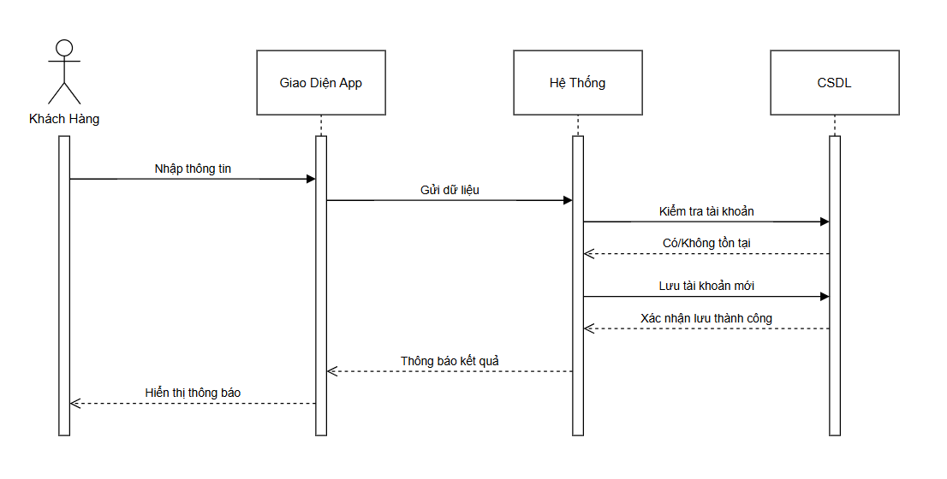
Hình 2.2.4.1 Biểu đồ tuần tự đăng ký
Mô tả luồng xử lý:
- Khách hàng nhập thông tin đăng ký (họ tên, số điện thoại, mật khẩu...).
- Giao diện App gửi yêu cầu đăng ký đến Hệ thống.
- Hệ thống kiểm tra dữ liệu có hợp lệ không.
- Hệ thống truy vấn CSDL để kiểm tra tài khoản đã tồn tại chưa.
- Nếu chưa tồn tại, Hệ thống yêu cầu CSDL lưu thông tin tài khoản mới.
- Sau khi lưu thành công, Hệ thống phản hồi về Giao diện App.
- Giao diện App hiển thị thông báo cho Khách hàng.

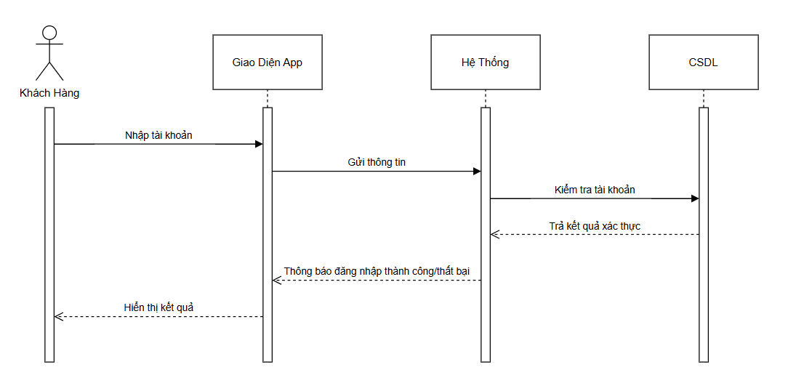
Hình 2.2.4.2 Biểu đồ tuần tự đăng nhập
Mô tả luồng xử lý:
- Khách hàng nhập thông tin đăng nhập (tài khoản và mật khẩu).
- Giao diện App gửi thông tin này đến Hệ thống.
- Hệ thống kiểm tra định dạng và truy vấn CSDL để xác thực tài khoản.
- CSDL trả kết quả (hợp lệ hoặc không).
- Hệ thống trả về kết quả đăng nhập cho Giao diện App.
- Giao diện App hiển thị thông báo thành công hoặc lỗi cho Khách hàng.

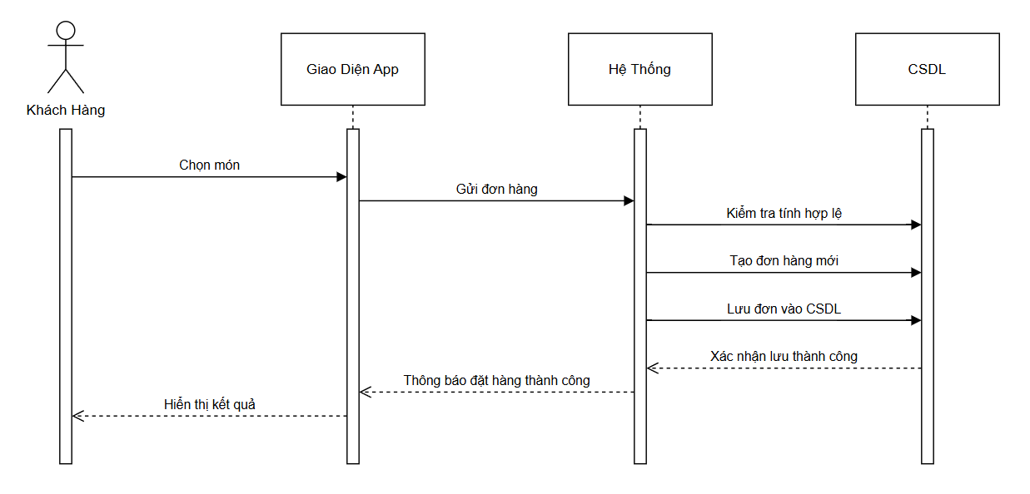
Hình 2.2.4.3: Biểu đồ tuần tự đặt món
Mô tả luồng xử lý:
- Khách hàng chọn các món cần đặt, số lượng, ghi chú...
- Giao diện App gửi thông tin đơn hàng đến Hệ thống.
- Hệ thống kiểm tra tính hợp lệ của đơn hàng (các món có tồn tại không, số lượng đúng không...).
- Nếu hợp lệ, Hệ thống tạo đơn hàng mới và lưu vào CSDL.
- Sau khi lưu thành công, Hệ thống phản hồi về Giao diện App.
- Giao diện App hiển thị thông báo đặt hàng thành công cho Khách hàng.
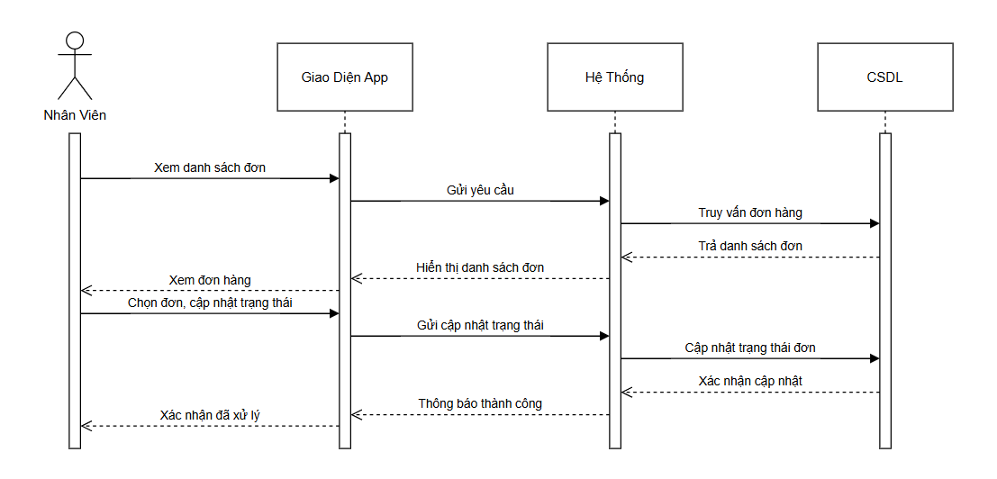
Hình 2.2.4.4: Biểu đồ tuần tự quản lý đặt món
Mô tả luồng xử lý:
- Nhân viên / Chủ quán truy cập giao diện quản trị để xem các đơn hàng đang chờ xử lý.
- Giao diện App gửi yêu cầu lấy danh sách đơn hàng → Hệ thống.
- Hệ thống truy vấn đơn hàng từ CSDL và trả danh sách về.
- Giao diện App hiển thị danh sách đơn để nhân viên xem.
- Nhân viên chọn một đơn và thực hiện cập nhật trạng thái (VD: Chờ xác nhận, Đang chuẩn bị, Đã hoàn tất, hoặc Đã hủy).
- Hệ thống xử lý và cập nhật trạng thái đơn trong CSDL.
- Sau khi cập nhật thành công, thông báo được trả về cho Giao diện App, và hiển thị cho Nhân viên.

Tóm tắt chương.
Trong chương này, em đã phân tích và thiết kế các biểu đồ về cách hoạt động của hệ thống đặt món của cửa hàng TNUT .

CHƯƠNG 3 THIẾT KẾ HỆ THỐNG

3.1 Thiết kế cơ sở dữ liệu
Bảng VaiTro
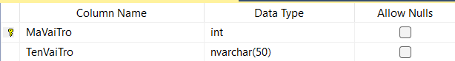
Hình 3.1.1: Bảng VaiTro
Bảng TaiKhoan
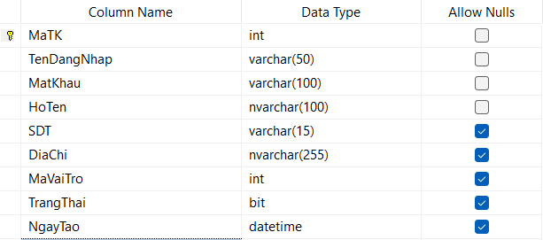
Hình 3.1.2: Bảng TaiKhoan
Bảng ChiTietDonHang
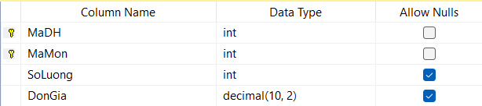
Hình 3.1.3: Bảng ChiTietDonHang
Bảng MonAn
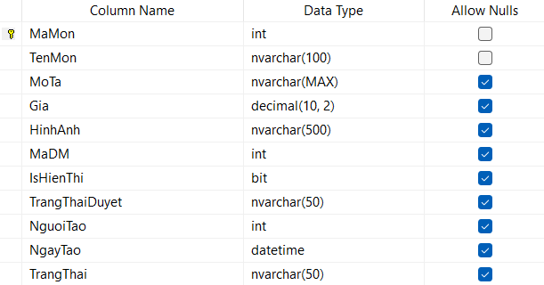
Hình 3.1.4: Bảng MonAn
Bảng DonHang
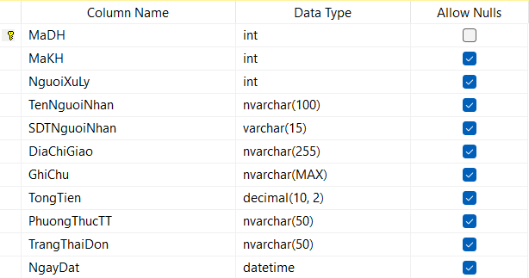
Hình 3.1.5: Bảng DonHang

Bảng DanhMuc
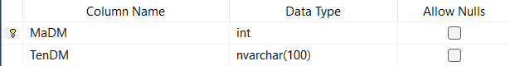
Hình 3.1.6: Bảng DanhMuc
Bảng DanhGia
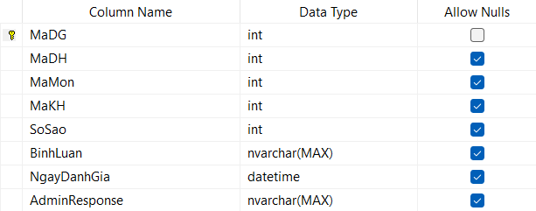
Hình 3.1.7: Bảng DanhGia

3.2 Sơ đồ thực thể liên kết

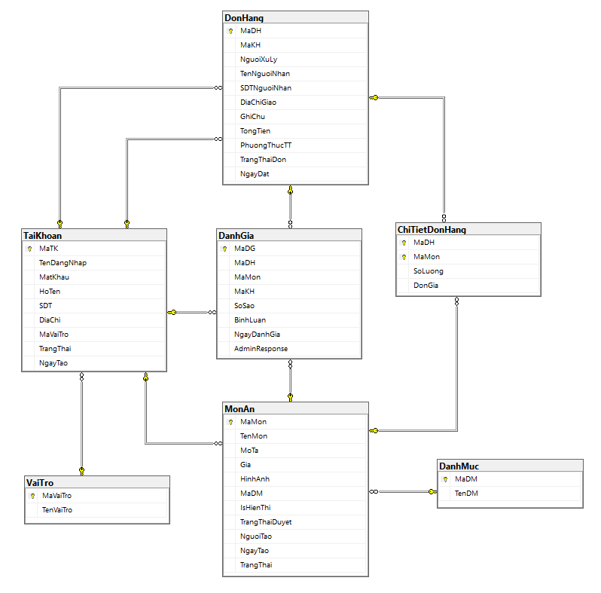
Hình 3.2 Sơ đồ thực thể liên kết

Tóm tắt chương.
Trong chương này, em đã thiết kế cơ sở dữ liệu cho hệ thống đặt đồ ăn online cho cửa hàng TNUT và sử dụng SQL để cho ra sơ đồ thực thể liên kết.

CHƯƠNG 4. CÀI ĐẶT CHƯƠNG TRÌNH

4.1 Giới thiệu chung về ngôn ngữ SQL sever
Trong quá trình xây dựng và triển khai hệ thống quản lý Đặt đồ ăn Online cho cửa hàng TNUT, việc lựa chọn công cụ quản lý dữ liệu đóng vai trò then chốt để đảm bảo tính ổn định, chính xác và dễ mở rộng cho hệ thống. Trong đó, ngôn ngữ SQL kết hợp với hệ quản trị cơ sở dữ liệu Microsoft SQL Server, được sử dụng làm nền tảng chính để lưu trữ, truy xuất và xử lý dữ liệu một cách hiệu quả.
Đặc biệt, trong hệ thống này, SQL Server còn cho phép sử dụng Trigger – các đoạn mã tự động thực thi khi có sự thay đổi trong bảng dữ liệu. Trigger được dùng để tự động cập nhật ngày hết hạn gửi xe hoặc tính tổng tiền thanh toán dựa vào số ngày gửi và đơn giá. Điều này giúp giảm thiểu sai sót và tiết kiệm thời gian cho nhân viên ca trực.
SQL Server không chỉ là công cụ lưu trữ mà còn là trung tâm logic trong hệ thống, giúp thực hiện các chức năng như kiểm tra thông tin cư dân, ghi nhận lịch sử gửi xe, tính toán hóa đơn, thống kê lượng xe gửi mỗi tháng, và truy vết lịch sử thanh toán. Với SQL Server Management Studio (SSMS) – công cụ quản trị cơ sở dữ liệu phổ biến – người quản trị dễ dàng tạo bảng, viết trigger, thiết kế view và truy vấn dữ liệu một cách trực quan.

4.2. Kiểm thử chương trình
Hệ thống "Quản lý đặt đồ ăn online cho cửa hàng TNUT" được xây dựng dựa trên mô hình kiến trúc Client-Server hiện đại, sử dụng giao thức RESTful API để giao tiếp giữa giao diện người dùng (Frontend) và máy chủ (Backend). Cách tiếp cận này giúp hệ thống hoạt động nhanh, nhẹ và dễ dàng mở rộng trong tương lai.

4.2.1. Kiến trúc hệ thống
Hệ thống được chia thành 3 tầng chính:
- Tầng Presentation (Frontend):
- Là nơi người dùng (Khách hàng, Nhân viên, Admin) tương tác trực tiếp.
- Được xây dựng bằng các công nghệ web tiêu chuẩn: HTML5 (cấu trúc), CSS3 (giao diện), và JavaScript thuần (Vanilla JS) để xử lý logic.
- Giao diện được thiết kế responsive, hiển thị tốt trên cả máy tính và điện thoại di động.
- Tầng Application (Backend API):
- Đóng vai trò là trung tâm xử lý logic nghiệp vụ.
- Sử dụng nền tảng Node.js với framework Express.js để xây dựng các API endpoints.
- Chịu trách nhiệm xác thực người dùng, xử lý đơn hàng, tính toán doanh thu và quản lý dữ liệu.
- Tầng Data (Database):
- Sử dụng hệ quản trị cơ sở dữ liệu Microsoft SQL Server.
- Lưu trữ toàn bộ thông tin về tài khoản, món ăn, đơn hàng và đánh giá một cách có cấu trúc và toàn vẹn.

4.2.2 Công nghệ và thư viện sử dụng
a. Backend (Máy chủ):
- Node.js: Môi trường chạy mã JavaScript phía server, mang lại hiệu suất cao nhờ cơ chế bất đồng bộ (non-blocking I/O).
- Express.js: Framework giúp định tuyến (routing) và xử lý các yêu cầu HTTP (GET, POST, PUT, DELETE) một cách nhanh chóng.
- mssql: Thư viện driver dùng để kết nối và thực thi các câu lệnh SQL trực tiếp từ Node.js xuống SQL Server.
- cors: Middleware xử lý bảo mật, cho phép trình duyệt gửi yêu cầu đến server từ các nguồn khác nhau.
- multer: Thư viện hỗ trợ xử lý tải lên tập tin (upload ảnh món ăn).
- dotenv: Quản lý các biến môi trường (thông tin cấu hình database) một cách bảo mật.
b. Frontend (Giao diện):
- Sử dụng JavaScript (ES6+) để gọi API thông qua hàm fetch(), xử lý dữ liệu JSON và cập nhật giao diện động (DOM Manipulation) mà không cần tải lại trang.
- LocalStorage: Dùng để lưu trữ phiên đăng nhập và giỏ hàng tạm thời của khách hàng ngay trên trình duyệt.
c. Cơ sở dữ liệu:
- SQL Server: Sử dụng các ràng buộc (Constraints) và Khóa ngoại (Foreign Keys) để đảm bảo tính nhất quán của dữ liệu (ví dụ: không thể xóa món ăn đã có trong đơn hàng cũ).

4.2.3 Các chức năng web nổi bật
Hệ thống đã hoàn thiện các quy trình nghiệp vụ cốt lõi sau:
- Phân quyền người dùng 3 cấp độ:
Hệ thống tự động nhận diện vai trò khi đăng nhập để chuyển hướng: Khách hàng vào trang chủ đặt món, Nhân viên vào trang xử lý đơn, Admin vào trang thống kê.
- Quy trình Đặt hàng và Thanh toán QR:
- Khách hàng có thể thêm món vào giỏ, xem tạm tính.
- Hỗ trợ 2 phương thức thanh toán: Tiền mặt và Chuyển khoản. Khi chọn chuyển khoản, hệ thống hiển thị Mã QR động kèm số tiền chính xác cần thanh toán.
- Quản lý trạng thái đơn hàng Real-time:
- Nhân viên có thể cập nhật trạng thái đơn hàng theo quy trình thực tế: Chờ xác nhận, Đang chuẩn bị, Đang giao, Đã hủy.
- Hệ thống Đánh giá và Phản hồi:
- Khách hàng có thể đánh giá sao và viết bình luận cho các đơn hàng đã hoàn thành.
- Admin và Nhân viên có quyền xem và viết phản hồi trực tiếp lại các đánh giá đó, tăng tính tương tác với khách hàng.
- Báo cáo Thống kê trực quan:
- Admin có thể xem tổng quan doanh thu, số lượng đơn hàng theo các mốc thời gian (Hôm nay, Tháng này, Năm nay).
- Hệ thống tự động tính toán và hiển thị danh sách Top món ăn bán chạy nhất để hỗ trợ chiến lược kinh doanh.
- Quản lý Thực đơn linh hoạt:
- Hỗ trợ quy trình kiểm duyệt: Nhân viên thêm món mới sẽ ở trạng thái "Chờ duyệt", Admin cần xác nhận mới được hiển thị lên trang chủ.
- Tính năng "Ngừng bán" giúp ẩn món ăn tạm thời khi hết nguyên liệu mà không làm mất dữ liệu lịch sử.
Tóm tắt chương
Trong chương này, em đã trình bày chi tiết về môi trường cài đặt và các công nghệ cốt lõi được sử dụng để xây dựng hệ thống "Quản lý đặt đồ ăn online cho cửa hàng TNUT".
Cụ thể, hệ thống được xây dựng dựa trên kiến trúc Client-Server thông qua giao thức RESTful API, sử dụng Node.js và Express Framework cho phần Backend để đảm bảo hiệu suất xử lý cao. Cơ sở dữ liệu được quản lý bởi Microsoft SQL Server, giúp đảm bảo tính toàn vẹn và chặt chẽ của dữ liệu giao dịch.
Đồng thời, chương cũng đã mô tả chi tiết các giải pháp kỹ thuật cho những chức năng quan trọng như quy trình đặt hàng và thanh toán qua mã QR, cơ chế phân quyền người dùng, và hệ thống báo cáo thống kê trực quan. Đây là cơ sở nền tảng để đưa hệ thống vào vận hành và kiểm thử thực tế trong chương tiếp theo.

CHƯƠNG 5 NHẬN XÉT VÀ ĐÁNH GIÁ HỆ THỐNG

5.1 Những kết quả đã đạt được
Sau quá trình khảo sát, phân tích và thiết kế, đồ án "Xây dựng phần mềm đặt đồ ăn online cho quán cơm sinh viên TNUT" đã hoàn thành về cơ bản và đáp ứng được các mục tiêu đề ra ban đầu. Hệ thống hoạt động ổn định trên môi trường web dựa trên nền tảng công nghệ Node.js (Backend) và SQL Server (Database). Các kết quả cụ thể đạt được bao gồm:
- Về mặt kiến trúc và công nghệ:
Xây dựng thành công hệ thống theo kiến trúc RESTful API, tách biệt rõ ràng giữa giao diện (Frontend) và xử lý logic (Backend).
Cơ sở dữ liệu được thiết kế chuẩn hóa (3NF), đảm bảo tính toàn vẹn dữ liệu với các ràng buộc khóa ngoại chặt chẽ.
- Về mặt chức năng nghiệp vụ:
Phân quyền chặt chẽ: Hệ thống phân chia rõ ràng 3 vai trò: Khách hàng, Nhân viên và Quản trị viên (Admin), mỗi vai trò có giao diện và quyền hạn riêng biệt.
Quy trình đặt hàng trọn vẹn: Khách hàng có thể tìm kiếm món ăn, thêm vào giỏ, và thực hiện quy trình thanh toán (bao gồm tính năng quét mã QR chuyển khoản).
- Quy trình quản lý chặt chẽ:
Duyệt món ăn: Nhân viên thêm món mới cần sự phê duyệt của Admin mới được hiển thị, giúp kiểm soát chất lượng thực đơn.
Quản lý trạng thái: Hỗ trợ tính năng "Ngừng bán" tạm thời hoặc "Xóa" món ăn mà không làm mất lịch sử giao dịch.
Tương tác hai chiều: Tích hợp hệ thống đánh giá (5 sao) và cho phép Admin/Nhân viên phản hồi lại bình luận của khách hàng.
Báo cáo trực quan: Cung cấp Dashboard thống kê doanh thu và món bán chạy theo thời gian thực (Hôm nay, Tháng này, Năm nay).
- Về mặt trải nghiệm người dùng:
Giao diện được thiết kế thân thiện, dễ sử dụng và hỗ trợ hiển thị tốt trên thiết bị di động (Responsive).
Hệ thống thông báo (Notification) và xác nhận (Confirmation) được tùy chỉnh đẹp mắt, thay thế cho các hộp thoại mặc định của trình duyệt.

5.2 Hạn chế của hệ thống
Bên cạnh những kết quả đạt được, do giới hạn về thời gian và kinh nghiệm thực tế, hệ thống vẫn còn tồn tại một số hạn chế:
- Thanh toán chưa tự động hóa hoàn toàn: Hiện tại, chức năng thanh toán chuyển khoản sử dụng mã QR tĩnh và quy trình xác nhận thủ công. Hệ thống chưa tích hợp cổng thanh toán trực tuyến (như VNPAY, Momo API) để tự động cập nhật trạng thái "Đã thanh toán" ngay khi tiền về tài khoản.
- Thiếu tính năng thời gian thực (Real-time): Việc cập nhật trạng thái đơn hàng (từ phía nhân viên) chưa được thông báo tức thời sang phía khách hàng mà người dùng cần phải tải lại trang (Reload) để thấy thay đổi.
- Bảo mật: Cơ chế xác thực người dùng hiện tại ở mức cơ bản, chưa tích hợp các phương thức bảo mật cao cấp như xác thực hai yếu tố (2FA) hoặc mã hóa đường truyền SSL/HTTPS khi triển khai thực tế.

5.3 Hướng phát triển của đề tài
- Để hệ thống hoàn thiện hơn và có thể triển khai rộng rãi trong thực tế, em đề xuất các hướng phát triển sau:
- Tích hợp cổng thanh toán điện tử: Kết nối API với các ví điện tử hoặc ngân hàng để tự động hóa quy trình xác nhận thanh toán, giảm thiểu thao tác thủ công cho nhân viên.
- Ứng dụng công nghệ Real-time: Sử dụng thư viện Socket.io để cập nhật trạng thái đơn hàng và thông báo tin nhắn phản hồi ngay lập tức mà không cần tải lại trang.

- Phát triển ứng dụng di động (Mobile App): Xây dựng phiên bản ứng dụng trên điện thoại (Android/iOS) sử dụng React Native hoặc Flutter để tăng sự tiện lợi cho sinh viên.
- Nâng cấp hệ thống gợi ý: Áp dụng các thuật toán gợi ý món ăn dựa trên lịch sử đặt hàng của khách để cá nhân hóa trải nghiệm và tăng doanh thu.
- Triển khai lên nền tảng đám mây (Cloud): Đưa hệ thống lên các nền tảng như AWS, Azure hoặc Render để đảm bảo khả năng truy cập 24/7 và dễ dàng mở rộng quy mô khi lượng người dùng tăng cao.

KẾT LUẬN
Việc tin học hóa trong công tác quản lý đặt món online của cửa hàng TNUT là một hướng đi cần thiết và mang tính thực tế cao. Nếu hệ thống được hoàn thiện và đưa vào ứng dụng trong thực tế, nó sẽ góp phần nâng cao hiệu quả quản lý đặt món, giảm bớt khối lượng công việc thủ công cho nhân viên, hạn chế tối đa các sai sót trong quá trình nhập liệu và tính toán chi phí, từ đó tiết kiệm thời gian trong việc thống kê, tra cứu, lập báo cáo cũng như kiểm soát các đơn hàng tại quán một cách chặt chẽ và chính xác.
Hệ thống mang lại hiệu quả nhiều mặt, giúp đội ngũ quản lý cũng như nhân viên quán hoàn thành tốt nhiệm vụ chuyên môn, đồng thời cũng nâng cao chất lượng phục khách hàng khi mọi thông tin đều được lưu trữ rõ ràng, dễ dàng truy xuất và quản lý.
Tuy nhiên, do trình độ bản thân còn hạn chế, cùng với việc còn thiếu kinh nghiệm thực tế trong công tác quản lý và triển khai hệ thống thông tin, nên đề tài vẫn chưa đáp ứng được đầy đủ mọi nhu cầu phát sinh trong thực tế. Mặc dù vậy, qua quá trình thực hiện, em đã tích lũy được nhiều kiến thức và kinh nghiệm quý báu trong việc phân tích hệ thống, thiết kế cơ sở dữ liệu, cũng như sử dụng ngôn ngữ SQL Server để xây dựng ứng dụng quản lý. Đây sẽ là nền tảng quan trọng để em tiếp tục phát triển các hệ thống quản lý ngày càng hoàn thiện hơn trong tương lai.

TÀI LIỆU THAM KHẢO
- Chat GPT
2. https://anvatchuchu.com/
3.https://www.kiotviet.vn/phan-mem-quan-ly-ban-hang-hieu-qua/?refcode=9168&utm_source=Google&utm_medium=Search&utm_campaign=17208927245&utm_adgroupid=140049375081&utm_creative=596868087088&utm_term=qu%E1%BA%A3n%20l%C3%BD%20c%E1%BB%ADa%20h%C3%A0ng&utm_matchtype=b&gad_source=5&gclid=EAIaIQobChMIs9-mkPT3jAMVHCR7Bx2WgTSHEAAYASAAEgJRp_D_BwE

